Замена тормозных барабанов на Sportage

Процедура в общем-то не сложная, но, быть может кому-то потребуются маркировки, номера, ну или просто «посмотреть как оно устроено».
Барабаны пришли вот в такой коробочке (почему-то с изображением дисков..:
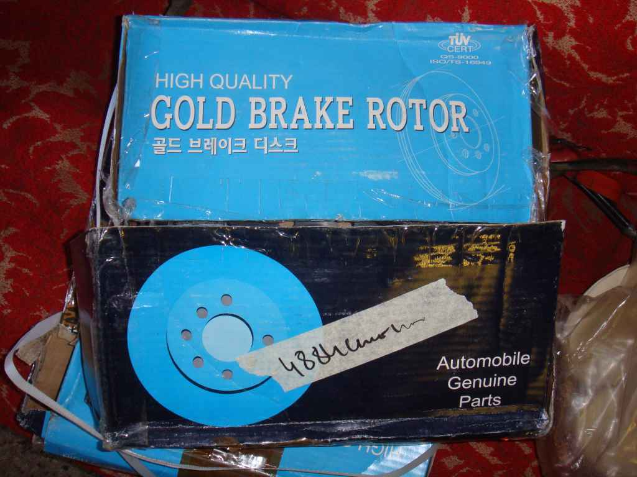

вот с такой маркировкой:
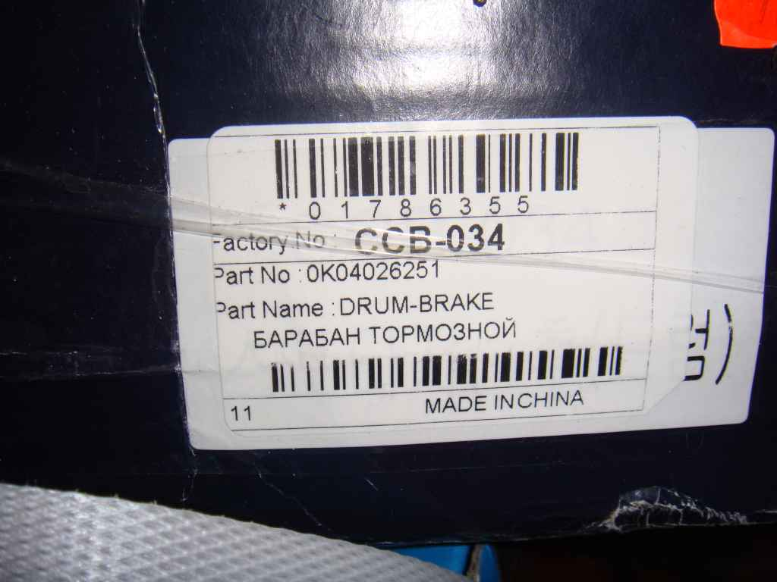

Внутри промазанный консервной смазкой барабан. Качество внешне не плохое – заусенцев, шероховатостей на рабочей поверхности и т.п. нет, фасочки ровные, отверстия обработаны.. неплохо в общем:
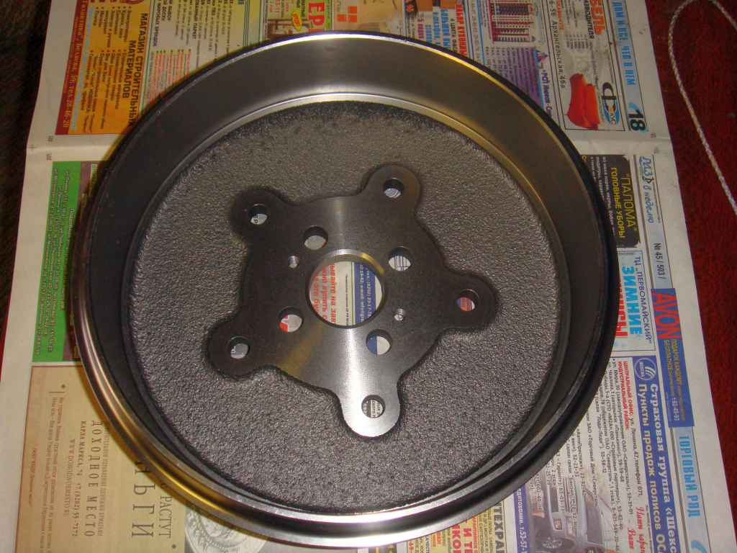

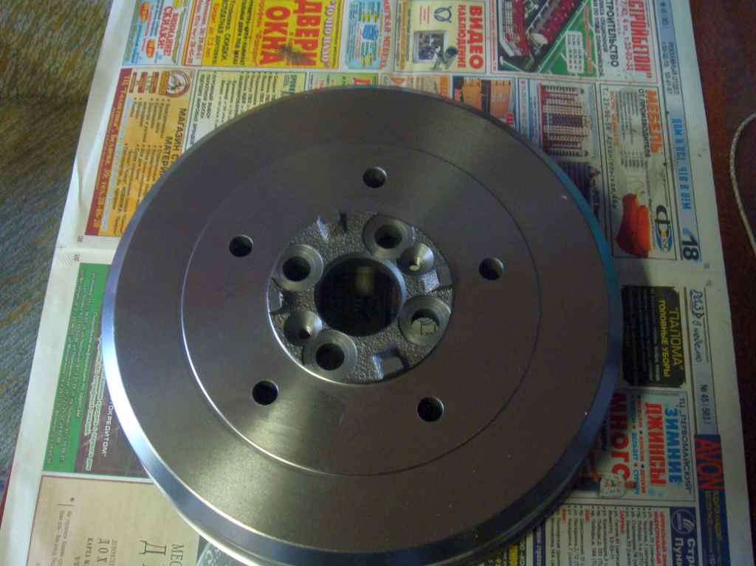

Тормозные колодки прошли около 30 тыс, поэтому, чтоб два раза не лезть – купил сразу и их:
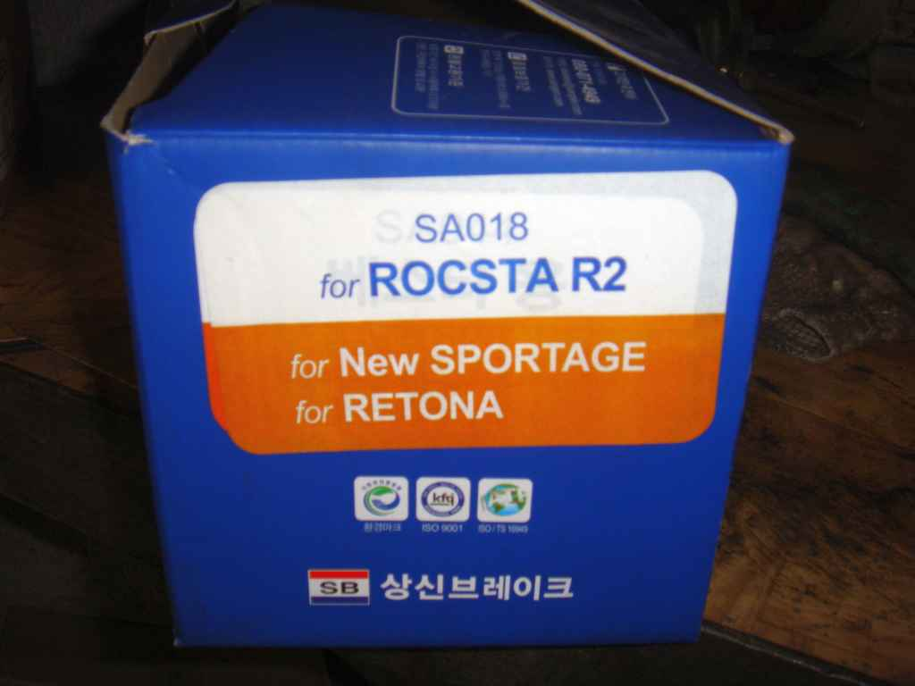

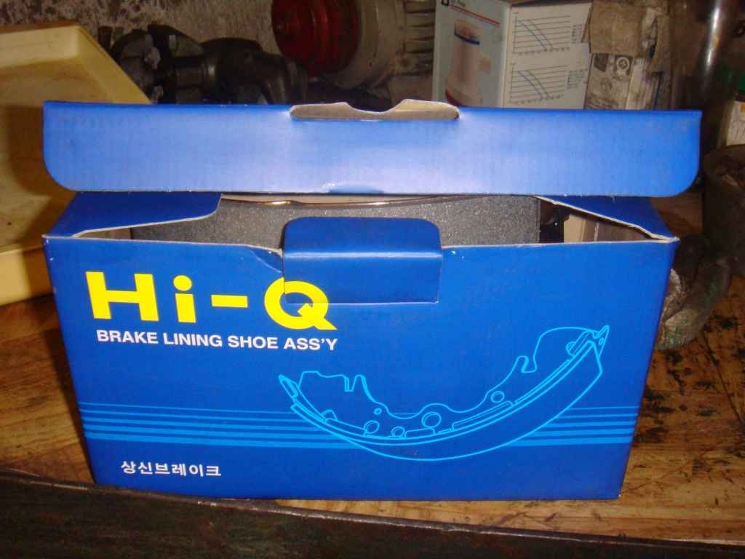

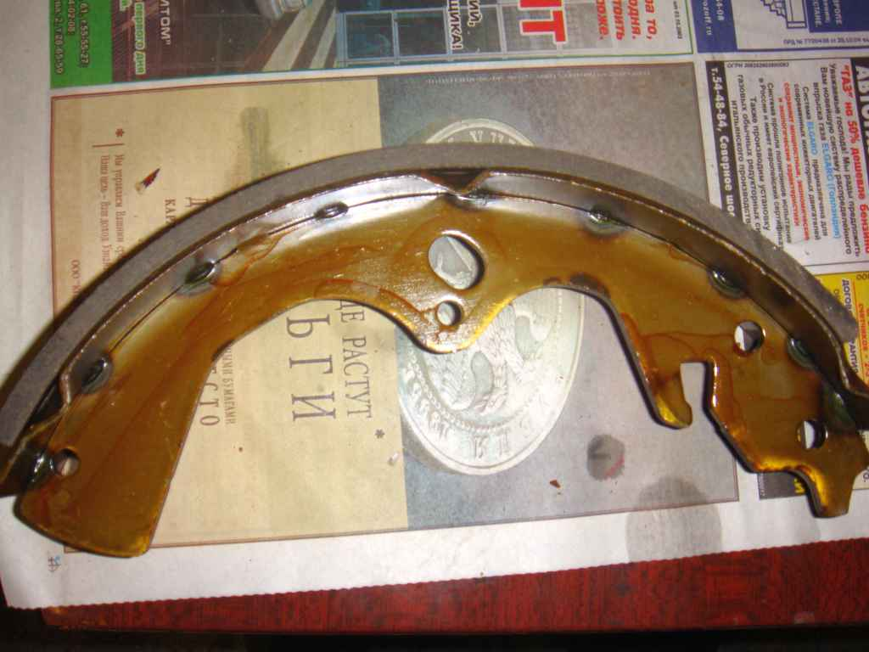

Сняв колесо и открутив 4 гайки, крепящие барабан, снимаем его, вкручивая болты в спец отверстия:
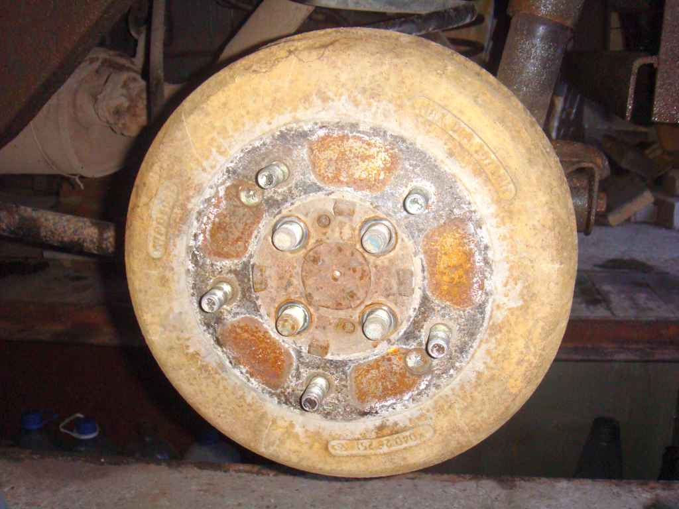

Меняя последний раз колодки я намучался снимать барабан.. резьбы в обеих «выжимных» отверстиях были сорваны. После этого я нарезал в них бОльшую резьбу и в этот раз никаких проблем со снятием не испытал.
Маркировки на барабане: «MAX DIA 261.2 MM», «k04026251» и ещё какая-то неразборчиво..

Под барабаном всё «сухо и комфортно», колодки изношены равномерно, порядка 50%, т.е. ещё могли бы жить.. Но уж коли они взяты, то и заменены, а старые оставлены в резерв:
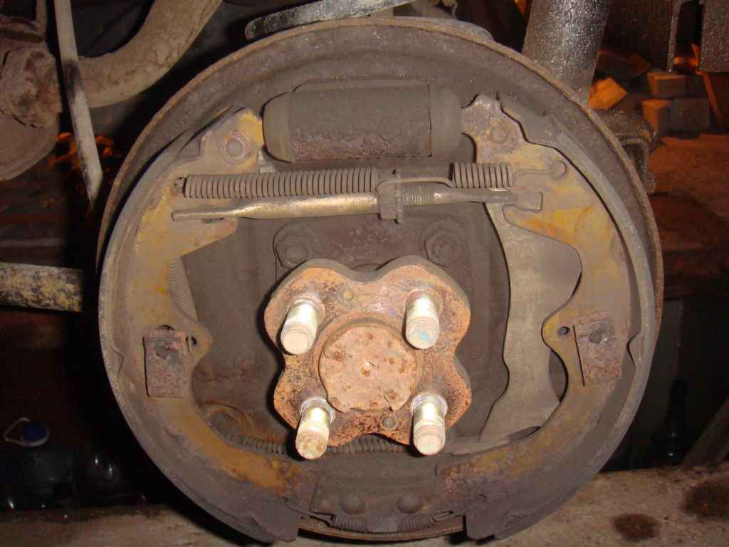

Новый барабан идет БЕЗ колесных шпилек, поэтому извлекаем их из старого. Они там просто впрессованы. Чтоб не попортить резьбу выбиваем их через шарик от ШРУСа)):
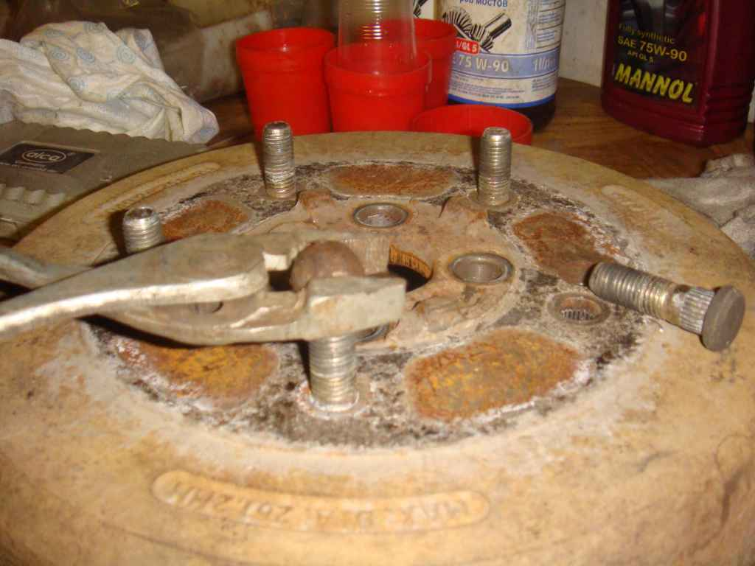

Проточка от колодок на старом барабане приличная.. (пробег машинки 110 тык), на фотке правда плохо это видно..:
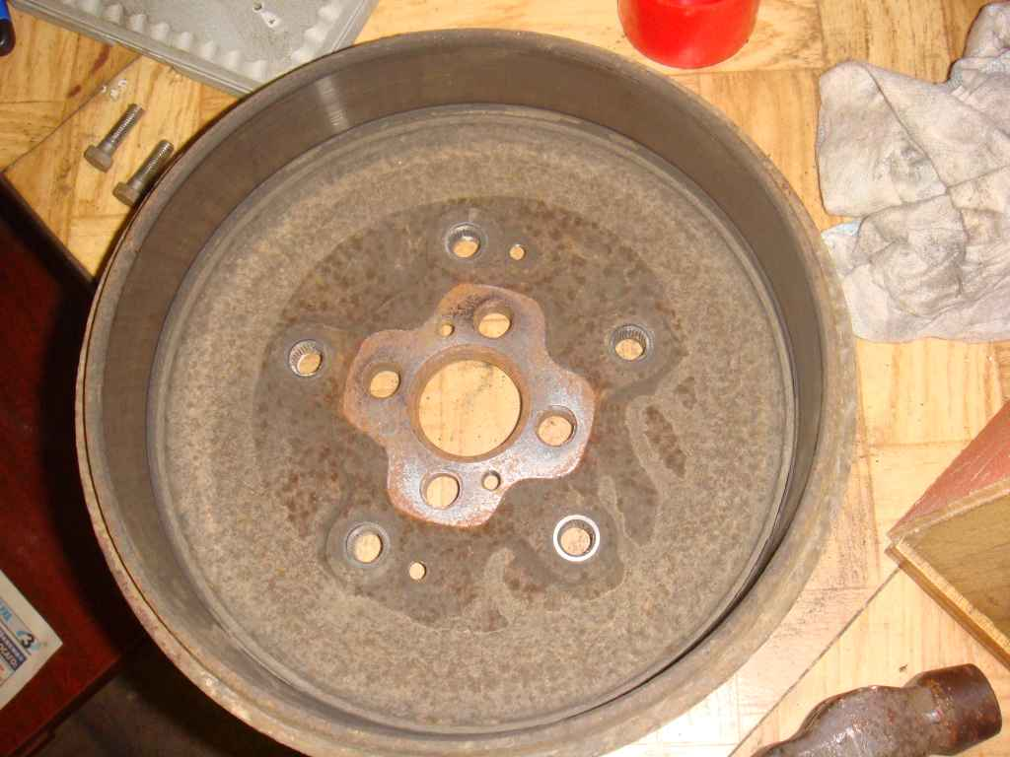

Впихуячиваем шпильки в новый барабан. Садятся они довольно туго и засаживать их нужно пока барабан при ударе по шпильке не зазвенит как колокол – это значит шпилька «дошла»:
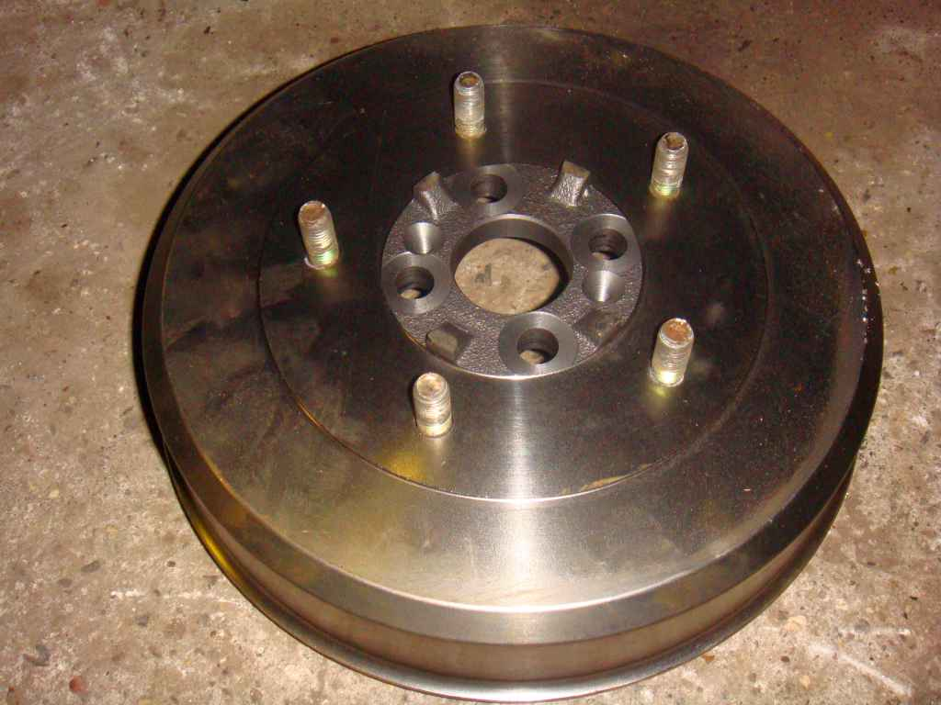

Устанавливаем новые колодки. Естественно приходится уменьшать вылет распорной планки.. больше чем вдвое..:
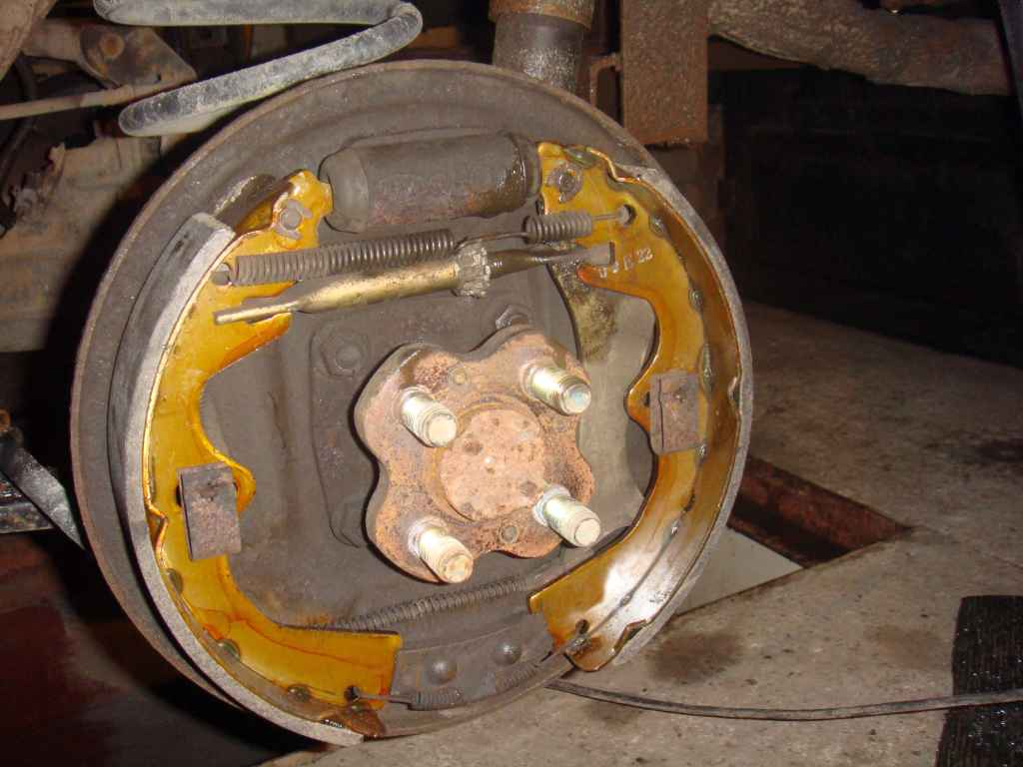

Ну и одеваем барабан, отрегулировав распорную планку так чтоб зазор между колодками и барабаном был минимальным, но и трения особого чтоб не было. Барабан должен свободно вращаться, допустимо только небольшое «чирканье»:
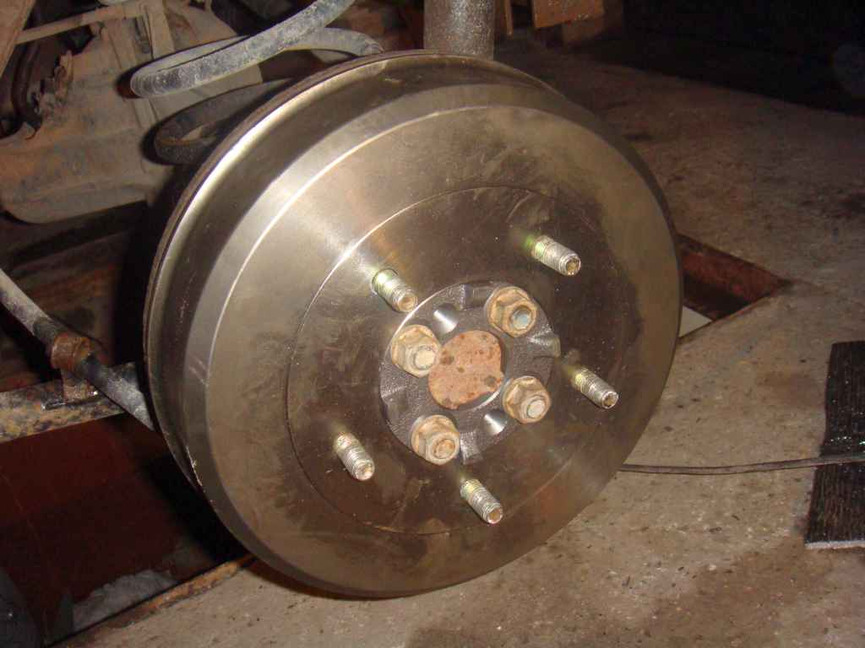

Вот в общем-то и всё. Ручник теперь хватает на 4-5 щелчках. Ход педали тормоза значительно уменьшился.
Чего и требовалось добиться.

